***Весна 18-22 мая.***

***В течение недели воспитанники «Маленькой страны» наблюдали за весенними изменениями в природе. Рассматривали деревья и кустарники, на которых набухают почки и распускаются листья. Продолжали наблюдения за насекомыми, птицами.***

***Особое внимание уделили весеннему цветку- одуванчику. Ребята выучили стихотворение Е. Лешова «Одуванчик золотой» и сделали одуванчики из бумаги и ватных дисков.***

***Одуванчик золотой, станет серебристым***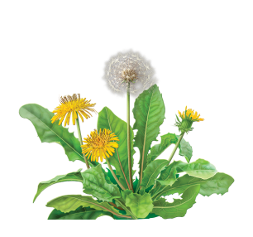

***Над зеленою листвой – белый шар пушистый.***

***Только тронет ветерок, легкий пух головки,***

***И отправятся в полет «парашюты» ловко.***

***Разлетятся кто куда, как от мамы дети,***

***И качает стебелек без пушинок ветер.***

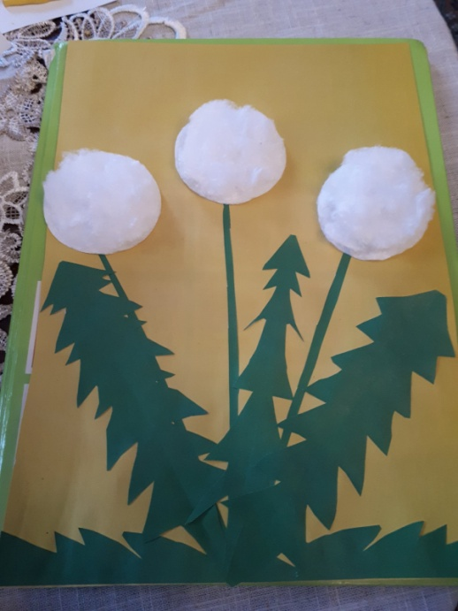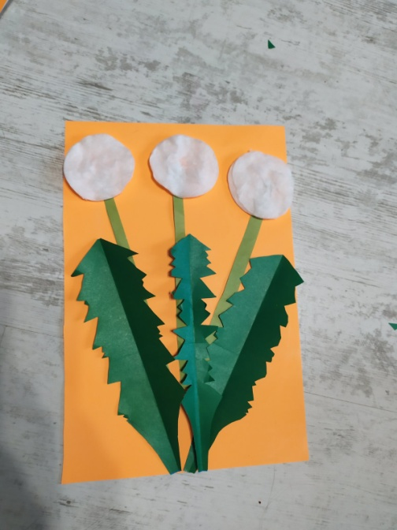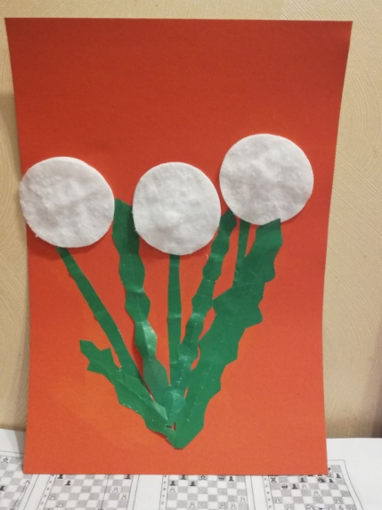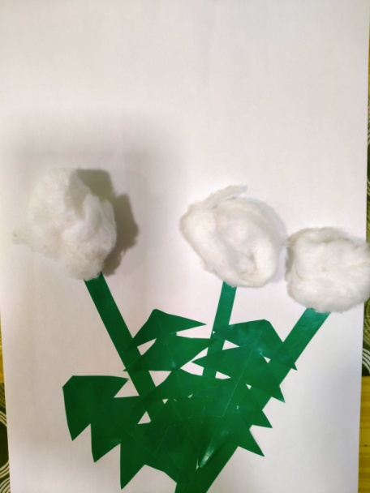

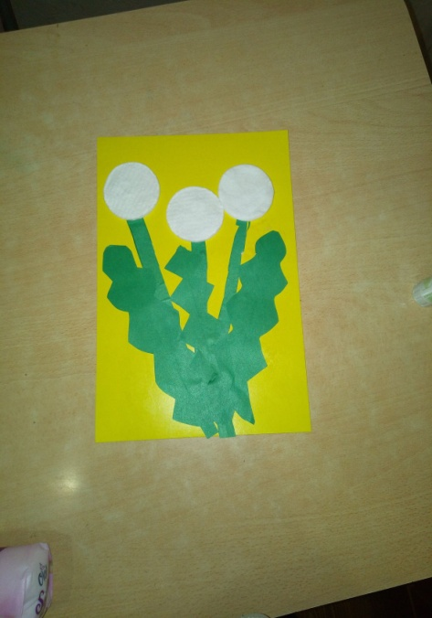

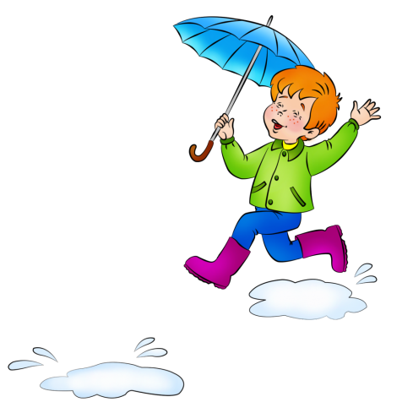***Погода на этой неделе была дождливая , и ребята наблюдали за осадками, за небом, и другими объектами неживой природы.***

***Составляли рассказы по картине.***

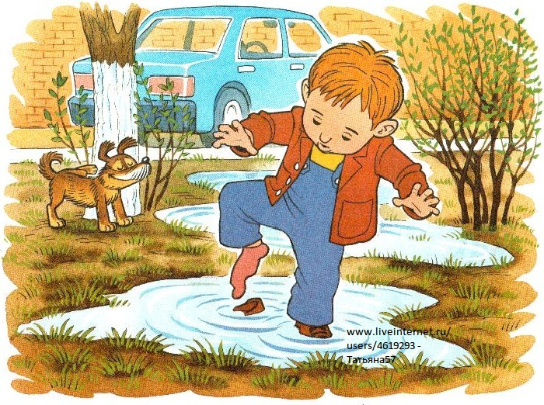

***Мы закрепляли знания о насекомых и делали такие работы.***

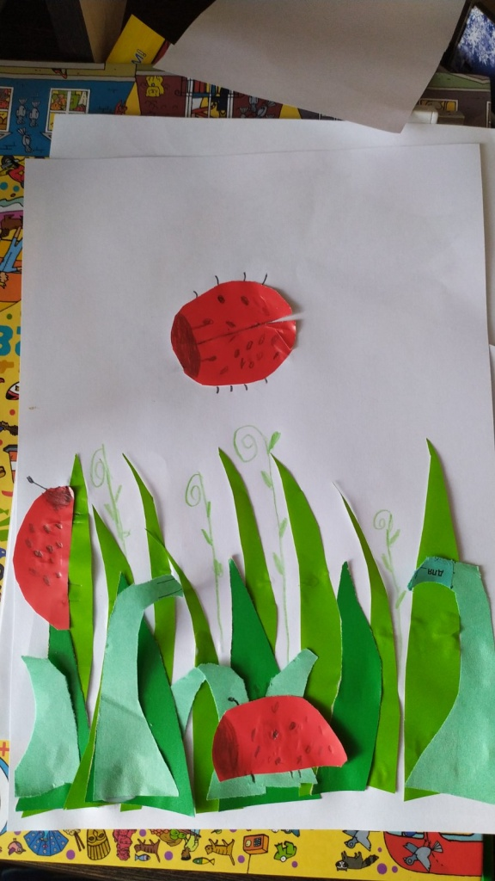 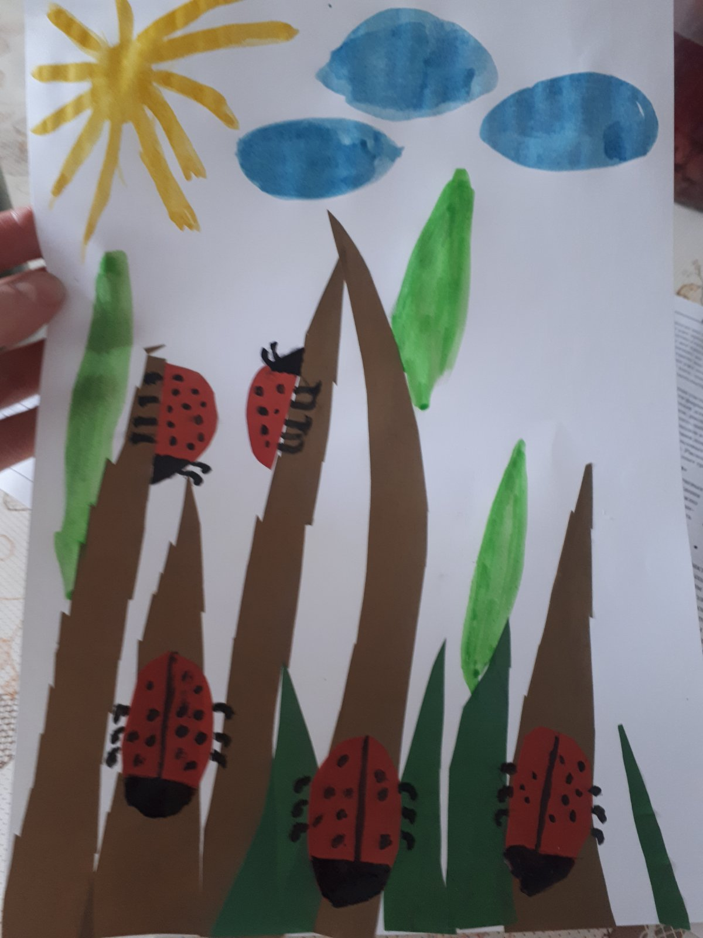 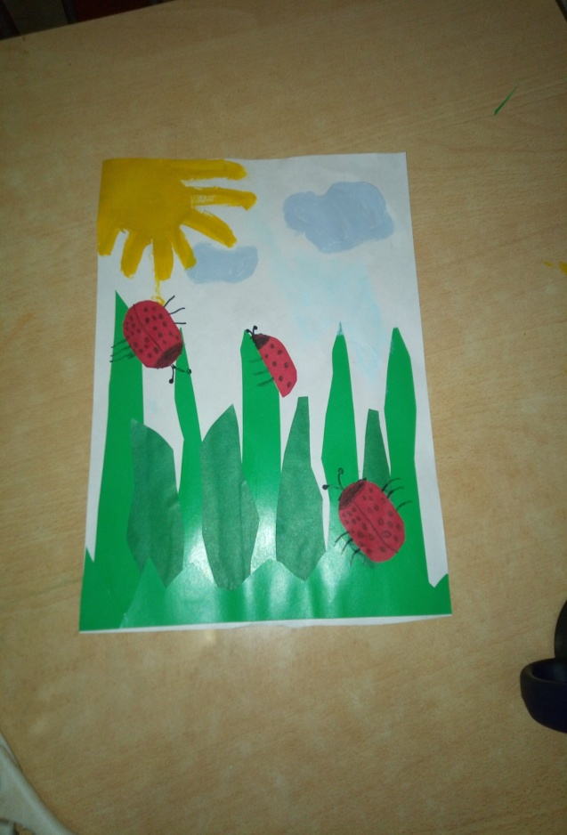 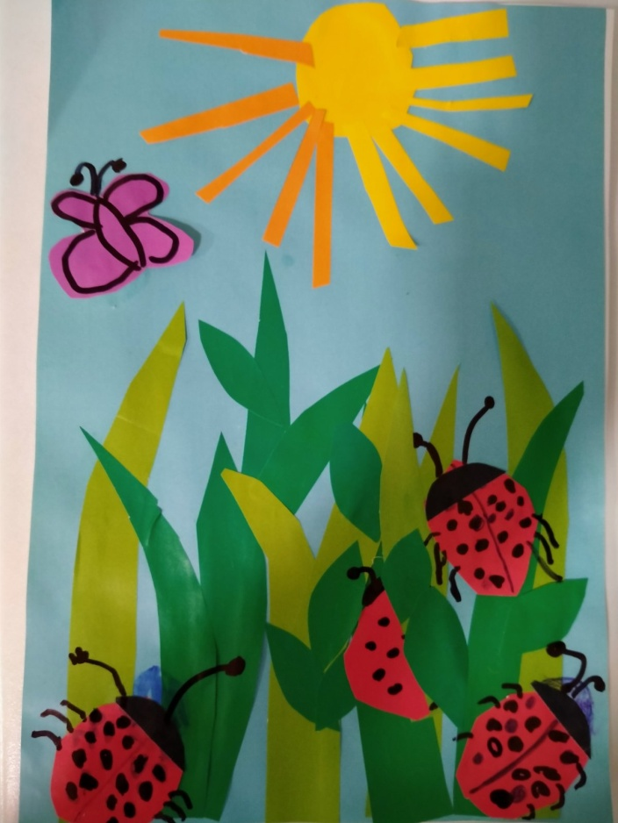

***На следующей неделе мы продолжим работу по теме «Весна».***